**Кудич Агата Леонова (Kudziczowna Agata Marta)**

26 февраля 1800 г – крещение (НИАБ 136-13-894, лист 40об, №8/1800-р (ориг), РГИА 823-2-18, лист 274об,№8/1800-р (коп), НИАБ 136-13-949, лист 101об, №8/1800-р (коп)).

**НИАБ 136-13-894:** Лист 40об. **Метрическая запись №8/1800-р (ориг).**

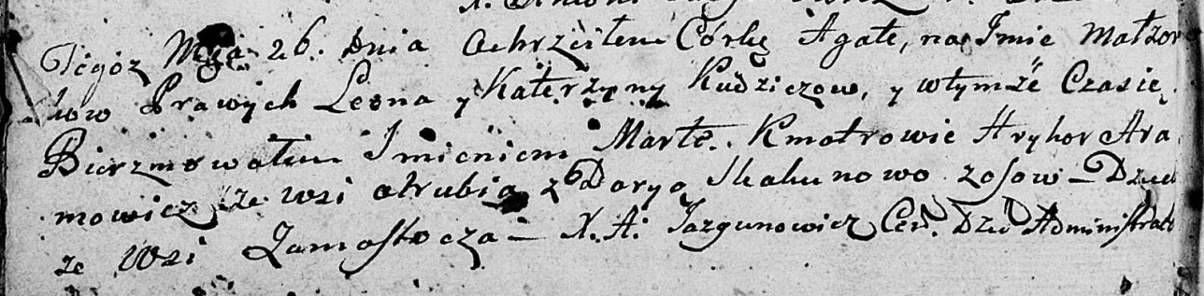

Дедиловичская Покровская церковь. 26 февраля 1800 года. Метрическая запись о крещении.

Kudziczowna Agata Marta – дочь родителей с деревни Замосточье.

Kudzicz Leon – отец.

Kudziczowa Katerzyna – мать.

Aramowicz Hryhor – кум, с деревни Отруб.

Skakunowa Darya – кума, с деревни Осово.

Jazgunowicz Antoni – ксёндз.

**РГИА 823-2-18:** Лист 274об. **Метрическая запись №8/1800-р (коп).**

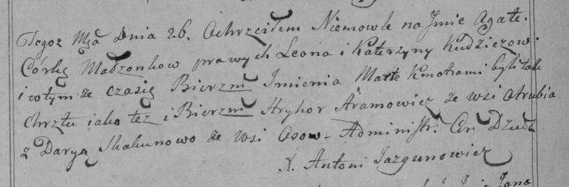

Дедиловичская Покровская церковь. 26 февраля 1800 года. Метрическая запись о крещении.

Kudziczowna Agata Marta – дочь родителей с деревни [Замосточье].

Kudzicz Leon – отец.

Kudziczowa Katerzyna – мать.

Aramowicz Hryhor – кум, с деревни Отруб.

Skakunowa Darya – кума, с деревни Осово.

Jazgunowicz Antoni – ксёндз.

**НИАБ 136-13-949:** Лист 101об. **Метрическая запись №8/1800-р (коп).**

(См. тж.: РГИА 823-2-18, лист 274об,№8/1800-р (коп), НИАБ 136-13-894, лист 40об,№8/1800-р (ориг))

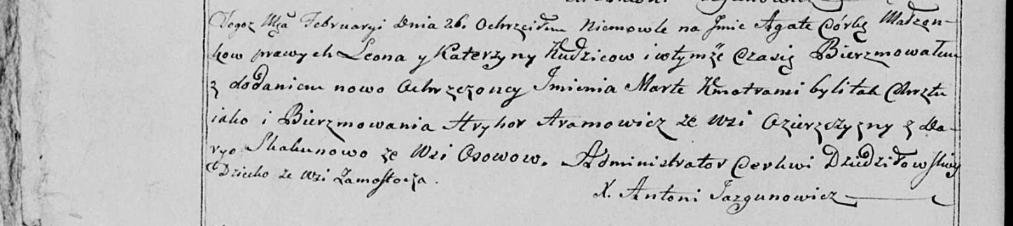

Дедиловичская Покровская церковь. 26 февраля 1800 года. Метрическая запись о крещении.

Kudzicowna Agata Marta – дочь родителей с деревни Замосточье.

Kudzic Leon – отец.

Kudzicowa Katerzyna – мать.

Aramowicz Hryhor – кум, с деревни Озерщизна.

Skakunowa Darya - кума, с деревни Осово.

Jazgunowicz Antoni – ксёндз.